果毅國小社區生活營學生學業進步分析

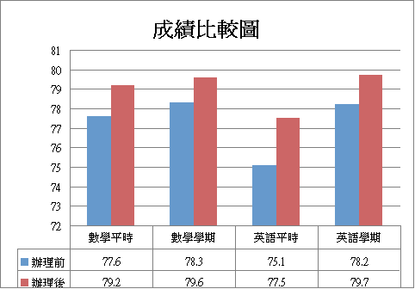

 | 數學平時 | 數學學期 | 英語平時 | 英語學期
辦理前 | 77.6 | 78.3 | 75.1 | 78.2
辦理後 | 79.2 | 79.6 | 77.5 | 79.7

